Burgerschap

**‘**

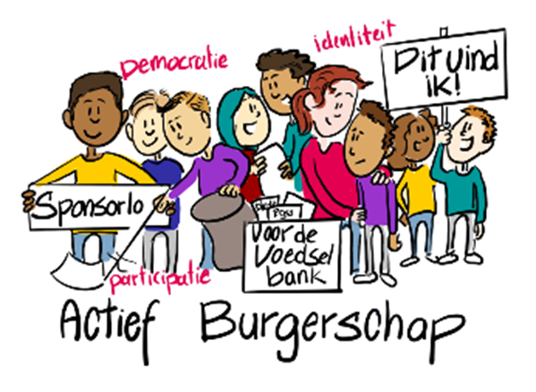

**Maart 2025**

Voorwoord

Voor u ligt het beleidsplan ‘Burgerschap’ van Jenaplanschool (JPS) De Wilgenhoek. Hierin beschrijven wij hoe JPS De Wilgenhoek vorm geeft aan deze eisen op voor burgerschap.

Het Onderzoekskader 2021 van de Inspectie van het Onderwijs beschrijft (o.a.) de standaarden die van belang zijn voor de kwaliteit van een school.

De standaarden (kwaliteitsaspecten) zijn:

• OP1: Aanbod

• OP2: Zicht op ontwikkeling en begeleiding

• OP3: Pedagogisch-didactisch handelen

• OP4: Onderwijstijd

• OP6: Afsluiting

• VS1: Veiligheid

• VS2: Schoolklimaat

• OR1: Resultaten

• OR2: Sociale en maatschappelijke competenties

• SKA1: Visie, ambities en doelen

• SKA2: Uitvoering en kwaliteitscultuur

• SKA3: Evaluatie, verantwoording en dialoog

In een aantal standaarden komen onderdelen van burgerschap aan de orde. Bij het inspectietoezicht hanteert de inspectie geen eigen (expliciete) eisen voor burgerschap. De wet met daarin de minimum-eisen vormt het uitgangspunt. Iedere school mag dus een eigen en passende invulling geven aan burgerschap, zolang aan de wet wordt voldaan. De wet vraagt:

1. De school moet actief burgerschap en sociale cohesie op een doelgerichte en samenhangende wijze bevorderen. Zie de standaarden OP1, OP2, OR2 en SKA1.
2. De school moet kennis van en respect voor de basiswaarden van de democratische rechtsstaat bevorderen. Zie de standaarden OP1, VS1 en VS2.
3. De school moet sociale en maatschappelijke competenties ontwikkelen. Zie de standaarden OP1 en VS2.
4. De school moet zorgen voor een schoolcultuur die in overeenstemming is met de basiswaarden, een schoolcultuur waarin leerlingen worden gestimuleerd om te oefenen met de basiswaarden. Zie de standaarden OP3, VS1 en VS2.
5. De school moet zorgen voor een veilige omgeving waarin leerlingen en personeel zich geaccepteerd voelen. Zie de standaarden OP3, VS1 en VS2.

Inhoud

Inleiding 4

1. Visie en missie 5

1.1 Visie op burgerschap Stichting o2a5 5

1.2 Visie en Missie JPS De Wilgenhoek 5

1.3 Doelgroep Jenaplanschool De Wilgenhoek 7

2. Doelen voor burgerschap 9

2.1 Jenaplanessenties 9

2.2 Model onderwijsaanbod 10

2.3 Doelen m.b.t. burgerschap voor Jenaplanschool De Wilgenhoek 11

2.3 Wettelijke bepalingen Burgerschapsvorming 19

3. Uitwerking in de praktijk 20

3.1 Binnen de school 20

3.2 Buiten de school 21

3.3 Monitoren 21

4. Bronnen 23

Bijlage 1 Cyclus projecten van w.o. op JPS De Wilgenhoek 24

Bijlage 2; Overzicht kerndoelen burgerschap 31

Bijlage 3: rubrics 35

# Inleiding

Jenaplanschool De Wilgenhoek is een onderdeel van Stichting o2a5. De stichting heeft als doel om krachtig en kwalitatief goed onderwijs te geven. De leus luidt dan ook: Stevig de toekomst tegemoet. Een van de beleidspunten uit het koersplan is gebaseerd op burgerschapsvorming.

In dit document beschrijven we hoe we op JPS De Wilgenhoek invulling wordt gegeven aan ons burgerschapsonderwijs. Hierbij zijn we ervan uitgegaan dat de kinderen en het team burgerschap iedere dag oefenen, we zien onze school dan ook als een oefenplaats. Vanuit de Jenaplanvisie is veel van wat we doen een concretisering van burgerschap.

Naast de visie van school, geven ook wettelijke eisen richting aan de leerdoelen van het burgerschapsonderwijs. De wet (bron zie noot 1) schrijft voor de burgerschapsonderwijs moet bijdragen aan:

1. Kennis over en respect voor de basiswaarden van de democratische staat
2. Het ontwikkelen van sociale en maatschappelijke competenties
3. Omgaan met verschillen en conflict in de pluriforme samenleving

Ad.a onder de basiswaarden wordt verstaan:

Onder de basiswaarden wordt verstaan de door de overheid geformuleerde centrale waarden – vrijheid, gelijkwaardigheid en solidariteit – zijn uitgewerkt in acht basiswaarden. De overheid vraagt van scholen om deze basisvaardigheden in het burgerschapsonderwijs te bevorderen:

* Vrijheid van meningsuiting
* Gelijkwaardigheid
* Begrip
* Verdraagzaamheid
* Afwijzen van onverdraagzaamheid
* Afwijzing van discriminatie
* Autonomie
* Verantwoordelijkheidsbesef

*Bron: Wet in verband met verduidelijking van de burgerschapsopdracht aan scholen in het funderend onderwijs, 2021.*

JPS De Wilgenhoek had een visie en een kader nodig om er een samenhangend geheel van te maken. Alles wat we al doen hebben we een plek gegeven binnen dat kader. Dit heeft geresulteerd in een samenhangend geheel van activiteiten, gekoppeld aan leerdoelen en verwerkt in doorgaande leerlijnen. Er is een keuze gemaakt om 1 doel uit te werken na analyse van onze leerling populatie.

In dit document beschrijven we eerst onze visie en missie (hoofdstuk 1) en gaan we vervolgens in op doelen van burgerschap (hoofdstuk 2) om ten slotte in te zoomen op de uitwerking in praktijk (hoofdstuk 3 en bijlages).

1 Publicatie Sociale Kwaliteit Onderwijs, PORaad, VORaad, School en Veiligheid, *IJkpunten voor goed burgerschapsonderwijs voor basisonderwijs, voortgezet onderwijs en speciaal onderwijs.*

# Visie en missie

## 1.1 Visie op burgerschap Stichting o2a5

In het jaar 2023 is er door Stichting o2a5 een nieuw strategisch beleidsplan opgesteld. Hierin staan 6 beleidsthema’s beschreven. Deze zijn tot stand gekomen na evaluatie van vorige thema’s en daarnaast is er een omgevings- en trendanalyse uitgevoerd. Een van deze thema’s is actief burgerschap.

*Visie op burgerschap Stichting o2a5*

We zien de school als een kleine maatschappij waarin leerlingen vreedzaam samenleven, dagelijks actief een bijdrage leveren en leren en ontdekken hoe zij met elkaar en de omgeving omgaan. We zijn nieuwsgierig zonder oordeel. Het gaat om democratie, identiteit, participatie en om vanuit diversiteit aan perspectieven kritisch over de wereld na te denken, deze te begrijpen en een mening te vormen. Op elke school is dagelijks duidelijk zichtbaar en merkbaar wat wordt bedoeld met actief burgerschap, het maakt vanzelfsprekend onderdeel uit van ons openbaar onderwijs. Medewerkers hebben kennis van democratische waarde en op welke wijze de democratie in Nederland is vormgegeven. Opvoeders worden er als educatief partners bij betrokken. Zo geven we leerlingen kennis en vaardigheden mee om als zelfstandig burger te kunnen leven en worden zij zich bewust van hun rol als actief burger in de samenleving.

## 1.2 Visie en Missie JPS De Wilgenhoek

Peter Petersen, de grondlegger van het Jenaplanonderwijs schrijft over het opvoedingsdoel van de school, dat het moet leiden tot mensen die initiatief nemen, bekwaam zijn (...) vriendelijk, beminnelijk, scrupuleus, hulpvaardig (...) eerlijk en onbaatzuchtig (...) en die bereid zijn meer te doen dan anderen, voor die anderen, zonder daar ophef over te maken. 2 Petersen verbond de opvoeding causaal aan de vrije mens, die als onderdeel van de maatschappelijke, politieke en geestelijke

ordening kan functioneren als ‘mens van de polis’.3 Hij spreekt zich ook uit over een sterke sociale gevarieerdheid van de kinderen op een school, want ‘hoe getrouwer het beeld hiervan de feitelijke sociale gelaagdheid weerspiegelt hoe rijker het is aan sociale en zuiver menselijke opgaven voor de kinderen zelf, en daarmee een waardevollere voorbereiding voor hun opgaven als volwassenen.’4 Burgerschap zit daarmee in de genen van het Jenaplanonderwijs.

Het Jenaplanonderwijs heeft basisprincipes geformuleerd die richtinggevend zijn voor onderwijs en opvoeding. Met name basisprincipes 5 t/m 13 sluiten aan bij het burgerschapsonderwijs:

1. Elk mens wordt als een cultuurdrager en -vernieuwer erkend en waar mogelijk ook zo benaderd en aangesproken.
2. Mensen moeten werken aan een samenleving die ieders unieke en onvervangbare waarde respecteert.
3. Mensen moeten werken aan een samenleving die ruimte en stimulansen biedt voor ieders identiteitsontwikkeling.
4. Mensen moeten werken aan een samenleving waarin rechtvaardig, vreedzaam en constructief met verschillen en veranderingen wordt omgegaan.
5. Mensen moeten werken aan een samenleving die respectvol en zorgvuldig aarde en wereldruimte beheert.
6. Mensen moeten werken aan een samenleving die de natuurlijke en culturele hulpbronnen in verantwoordelijkheid voor toekomstige generaties gebruikt.
7. De school is een relatief autonome coöperatieve organisatie van betrokkenen. Ze wordt door de maatschappij beïnvloed en heeft er zelf ook invloed op.
8. In de school hebben de volwassenen de taak de voorgaande uitspraken over mens en samenleving tot (ped)agogisch uitgangspunt voor hun handelen te maken.
9. In de school wordt de leerstof zowel ontleend aan de leef-en belevingswereld van de kinderen als aan de cultuurgoederen die in de maatschappij als belangrijke middelen worden beschouwd voor de hier geschetste ontwikkeling van persoon en samenleving.5

2Petersen, P. (1926/1985) *Het kleine Jenaplan*, Stichting Uitgeverij Doorbraak, Barendrecht, p. 15. 3Petersen, P. (1926/1985) *Het kleine Jenaplan*, Stichting Uitgeverij Doorbraak, Barendrecht, p. 15. 4Petersen, P. (1926/1985) *Het kleine Jenaplan*, Stichting Uitgeverij Doorbraak, Barendrecht, p. 25. 5 NJPV, https://[www.jenaplan.nl/userfiles/files/2018/basisprincipes.pdf](http://www.jenaplan.nl/userfiles/files/2018/basisprincipes.pdf)

Op JPS De Wilgenhoek werken we uiteraard vanuit het gedachtegoed van Peter Petersen en de basisprincipes van het Jenaplan. **De missie van JPS De Wilgenhoek** is dat wij de school als de basis zien voor het latere leven om te ontwikkelen tot een verantwoordelijk, zelfstandig en sociaal mens die actiefen kritischin de samenleving staat en zich daarvoor verantwoordelijk voelt.

**Kernwaarden** daarbij zijn voor ons: verantwoordelijkheid, verwondering, samenwerken, gelijkwaardigheid en leerplezier (zie schoolplan 2023-2027).

Wij zien onze school als een samenleving in het klein waarin kinderen kunnen leren en oefenen hoe het is deel te nemen aan de grote samenleving. Binnen die samenleving in het klein bestaan nog weer kleinere samenlevingen, zoals de tafelgroep, de stamgroep en de bouw (zie figuur 1; Jenaplan grafisch weergegeven). In deze leef- en werkgemeenschappen leren we samenleven. In ons WO-onderwijs leggen we daarbij steeds de link naar de samenleving buiten de school. In de onderbouw blijven we dichtbij het kind zelf en leren we over het gezin, de familie, de omgeving rondom de school en soms ook dingen die ver buiten het kind liggen omdat kinderen daar nieuwsgierig naar zijn. In midden- en bovenbouw kijken we verder naar de samenleving op landelijk, Europees en wereldniveau. Als team zijn we ons bewust van onze burgerschapsopdracht, we hebben een open, veerkrachtige cultuur waarin we uitgaan van verschillen en daar respectvol mee omgaan.

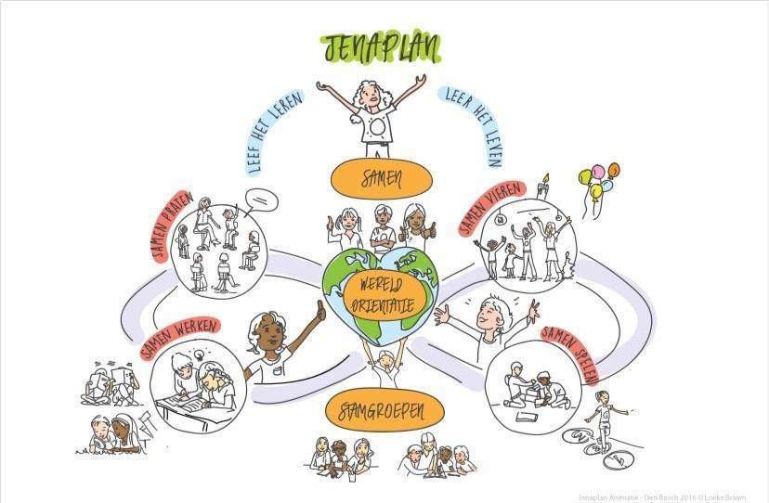Figuur 1: Jenaplan grafisch weergegeven

## 1.3 Doelgroep Jenaplanschool De Wilgenhoek

Burgerschapsonderwijs wordt van betekenis als het is afgestemd op wat er in de leefwereld van de kinderen speelt, bij wat kinderen nodig hebben en wat past bij de context van de school.

Als openbare Jenaplanschool willen we een afspiegeling zijn van de samenleving. We willen de kinderen voorbereiden op een maatschappij, waarin we te maken hebben met veelzijdige meningen, uiteenlopende waarden en diverse gebruiken. Met alle uitdagingen en leerervaringen van dien. Jenaplanschool De Wilgenhoek staat open voor iedereen, met respect voor ieders culturele en/of levensbeschouwelijke achtergrond. Er is aandacht voor meerdere godsdiensten, culturen, meningen en opvattingen. Dit heeft niet alleen met ons Jenaplankarakter te maken maar ook omdat we een openbare school zijn.

Jenaplanschool De Wilgenhoek heeft niet alleen maar kinderen uit de buurt. Vanwege het Jenaplan karakter zijn er ook ouders uit de omliggende dorpen van Leerdam of uit andere wijken binnen Leerdam die hier naar school gaan. Dit is dan vaak een bewuste keuze van ouders.

Binnen onze populatie merken wij een groeiend aantal kinderen met een taalachterstand en kinderen die meer uitdaging nodig hebben. Hierdoor nemen de niveauverschillen toe. Om een beredeneerd aanbod te kunnen bieden en de ononderbroken ontwikkelingslijn van kinderen vorm te geven, is het van essentieel belang dat wij de ontwikkeling van alle kinderen in beeld brengen en nauwlettend volgen.

De schoolweging van de school bedraagt 30.01 met een spreidingsgetal van 6,76 in 2021-2022. Dit wil zeggen dat de complexiteit van de leerlingpopulatie vrij gemiddeld is. Tegelijkertijd is de spreiding van de leerlingpopulatie hoog gemiddeld, wat wil zeggen dat er iets meer dan gemiddeld verschillen zijn tussen de leerlingen. De schoolweging is wel groeiende.

Deze context hebben we meegenomen in de ontwikkeling van ons burgerschapsonderwijs. Het lage percentage leerlingen met een niet-westerse achtergrond maakt dat we er alert op moeten zijn dat we expliciet aandacht besteden aan andere culturen en religies. De school staat ook in een omgeving waar veel christelijke en katholieke scholen zijn. Het is juist daarom belangrijk dat we aandacht besteden aan de thema’s diversiteit en solidariteit. We willen onze kinderen een vreedzame en humane houding aanleren door te leren met elkaar in dialoog te blijven. Het is daarom ook belangrijk om jezelf goed te kennen om zodoende ook betekenis te kunnen geven aan je omgeving.

De school is sinds augustus gaan samenwonen met een christelijke basisschool. Het is van belang om elkaar te leren kennen. We merken nu over en weer ruzie’s op het schoolplein of na schooltijd. Er is veel onwetendheid over elkaars achtergronden en denkwijzen. Dit vraagt onze aandacht.

# Doelen voor burgerschap

Om de doelen van Jenaplanschool De Wilgenhoek helder te beschrijven, willen wij de lezer nog verder meenemen onze school in. In dit hoofdstuk gaan we nog even in op de Jenaplanessenties (hoofdstuk 2.1). Vervolgens beschrijven wij ons huidig onderwijsaanbod in relatie tot burgerschap (hoofdstuk 2.2). Dit leidt uiteindelijk naar de specifieke doelen die wij stellen voor 2025 en 2026 op burgerschap (hoofstuk 2.3)

## 2.1 Jenaplanessenties

Burgerschap meandert, zoals eerder aangegeven, door veel jenaplanessenties (figuur 2 Jenaplanessenties) en kernwaarden. Kijkend vanuit burgerschap raken veel essenties, kernwaarden en basisprincipes met elkaar verknoopt. Het gaat over deel uit maken van een gemeenschap, in ons geval een stamgroep. Dat deel uitmaken vraagt om een actieve bijdrage. Je zit niet alleen in de kring, maar je doet echt mee. Je luistert, overweegt, denkt na. Je bent zo bij wereldoriëntatie, bij de relatie tot jezelf, de ander en de wereld. Je leert vaardigheden en levenshoudingen verkennen; hoe is het om open voor verschillen, nieuwsgierig, naar de ander te kijken?

Concreet wil de overheid dat iedere school actief aan de slag gaat met het bijbrengen van kennis over de Grondwet en democratische waarden enerzijds en anderzijds met een actief oefenen op school, met je kinderen, van sociale en maatschappelijke competenties. Het gaat om kennis van en oefenen met wat het betekent om je als burger te manifesteren, om mee te doen in de samenleving. (G. Bors, 2021).

**Figuur 2: Jenaplanessenties**

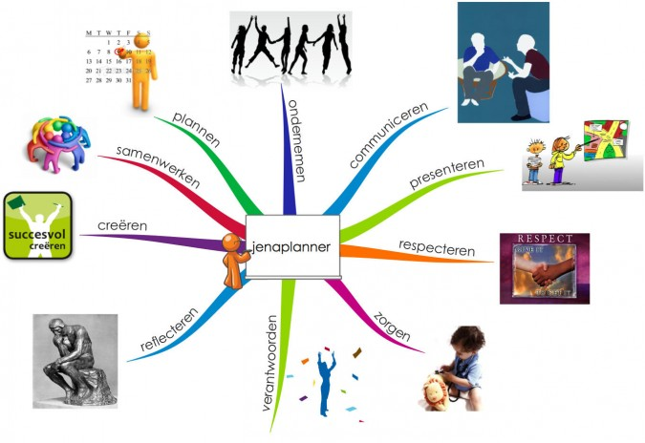

De Jenaplanessenties zijn als volgt in kindertaal omgezet en worden dagelijks in ons lesprogramma aangeboden. Zie figuur 3.

Figuur 3 Jenaplanessenties in kindertaal

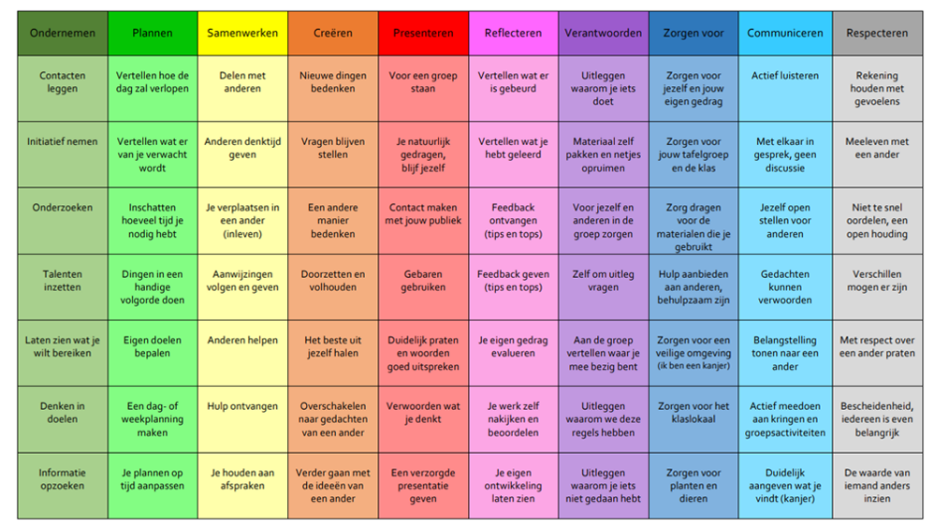

## 2.2 Model onderwijsaanbod

We zien burgerschapsvorming dus als onderdeel van onze schoolcultuur. Voor de beschrijving van ons aanbod gebruiken wij het model van het onderwijsaanbod van de SLO. Zie figuur 3; model onderwijsaanbod.

Figuur 3 Model onderwijsaanbod.

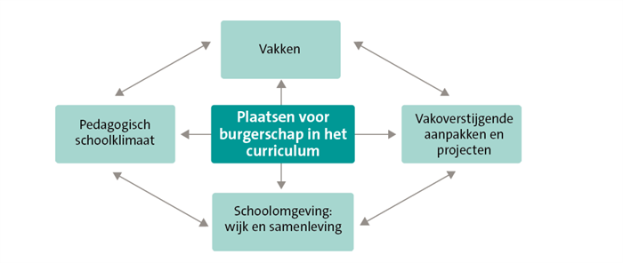

*Vakoverstijgende aanpakken en projecten*

Burgerschapsvorming vormt vaak gestalte binnen wereldoriëntatie, maar ook binnen onze openbare identiteit. Vaak lenen vakoverstijgende projecten zich goed voor het combineren van diverse doelen en werken aan sociale vaardigheden. Te denken valt aan aandacht voor de actualiteit zoals verkiezingen. De schoolcultuur waaronder het pedagogisch klimaat en vormen van leerlingenparticipatie lenen zich voor het realiseren van een democratisch schoolklimaat. De schoolomgeving is te betrekken, bijvoorbeeld in projecten (Inspectie van het Onderwijs, 2016). Op Jenaplanschool de Wilgenhoek worden school breed de projecten aangeboden. Dit herken je aan de aankleding van school, zie hiervoor ook bijlage 4. Bij deze projecten worden gerichte contacten aangegaan met instanties buiten de school.

*Vakken*

Binnen verschillende vakgebieden komt burgerschapsvorming terug. Denk bijvoorbeeld aan onze taalmethode waarin we een opbouw hebben in onze kringen. Hierin leren kinderen zichzelf uit te drukken, maar ook te luisteren naar anderen. De groepsvergadering is belangrijk, omdat hierin de kinderen leren zichzelf te spreken. In onderbouw zijn er filosofiekringen. Kinderen leren goed te luisteren, ingaan op een ander, respect te hebben voor verschillende visies en daarvoor open te staan zonder een oordeel. Zo vormen we een mini maatschappij binnen de school. De opbouw in kringen is vastgelegd in onze leerlijn kringen. Waar ook burgerschap terugkomt is tijdens de gymlessen waarin de lessen specifiek gericht zijn op samenwerken.

*Pedagogisch klimaat*

Het aan de orde stellen van burgerschapsonderwerpen zoals omgangsvormen, basiswaarden, diversiteit, identiteit en democratie heeft een relatie met een veilig schoolklimaat, dat de basis vormt voor het aan de orde stellen van onderwerpen waarover de meningen verdeeld kunnen zijn. De school als gemeenschap is een oefenplaats voor leerlingen. We hebben daarom ook samen met het team en de kinderen de regels vastgesteld op school in ‘ons huis’. Deze regels hebben een relatie met de Jenaplanessenties. Zie figuur 4 ‘ons huis’.

figuur 4 ‘ons huis’

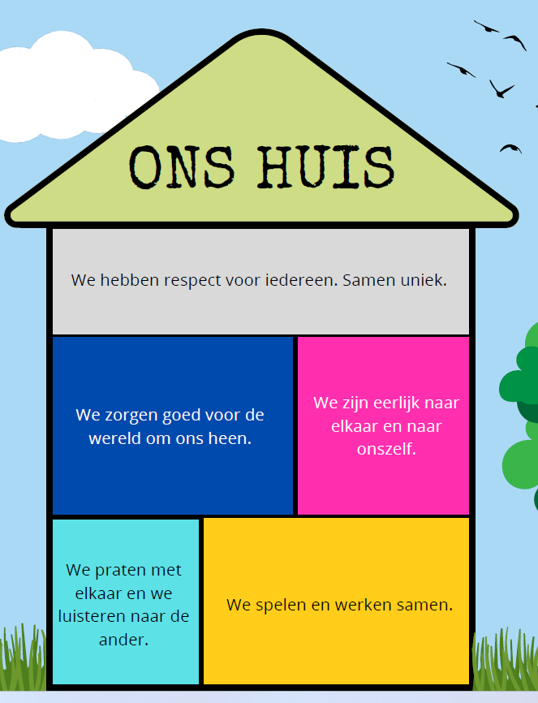

## 2.3 Doelen m.b.t. burgerschap voor Jenaplanschool De Wilgenhoek

In elke groep van de basisschool staat de ontwikkeling van houding, vaardigheden en kennis centraal. Door de geleidelijke opbouw van deze thema’s, worden leerlingen steeds meer betrokken bij hun omgeving en leren ze de waarde van diversiteit en solidariteit kennen en waarderen. Het doel is om hen voor te bereiden als actieve, betrokken burgers die in staat zijn om een vreedzame en humane samenleving te bevorderen.

In dit hoofdstuk beschrijven wij hoe de doorgaande leerlijn op de thema’s diversiteit en solidariteit eruit ziet. Deze thema’s zijn tot stand gekomen als belangrijkste thema’s kijkend naar onze schoolpopulatie (hoofdstuk 1.3) als ook naar wat wij al doen (hoofdstuk 2.1 t/m 2.2). Het is reëel om naar haalbare doelen te kijken waar extra accent op gelegd wordt. We evalueren elk jaar dit plan en bekijken of we dit doel voldoende behaald hebben.

Er is gekozen om het doel diversiteit en solidariteit uit te werken. De sociaal maatschappelijke meerwaarde om hiervoor te kiezen is omdat we hopen dat onze kinderen als ze naar het VO voldoende bagage meenemen om zich in te kunnen leven in een ander. En ook om over verschillen de dialoog aan te gaan. Ook al ben je het niet met elkaar eens. Daar waar we in een wereld wonen waarin het aangaan van een dialoog niet vanzelfsprekend is en oordeel sneller gemaakt is. Doel 1 en 2 (zie leerlijnen hieronder)

Doel 3 “ ***reflecteren op de eigen identiteit, om betekenis te geven aan de wereld om je heen en de eigen rol daar”*** is tot stand gekomen omdat dit een essentiële waarde is vanuit onze Jenaplangedachtegoed.

|  |  |  |  |  |  |  |  |
| --- | --- | --- | --- | --- | --- | --- | --- |
| **Doel 1: Kwalificatie (Biesta) en Burgerschap**  Onze kinderen moeten kennis hebben en inzicht krijgen in onze in onze samenleving en de ***diversiteit*** daarin, de werking van onze democratische rechtsstaat en de eigen rol daarin. De kern van de basiswaarden van de democratische rechtsstaat omvat vrijheid van meningsuiting, het gelijkheidsbeginsel, begrip, verdraagzaamheid, het afwijzen van onverdraagzaamheid en discriminatie, en autonomie & verantwoordelijkheidsbesef. Onze leerlingen ontwikkelen sociale en maatschappelijke competenties die nodig zijn om deel te kunnen nemen aan de democratische Nederlandse samenleving. | | | | | | | |
|  | Deze leerlijn creëert een doorlopende ontwikkeling van kinderen, waarin zij zich op hun niveau kunnen verdiepen in democratische waarden, leren verantwoordelijkheid te nemen en vaardigheden ontwikkelen die hen voorbereiden op hun rol in de samenleving. | | | | | | |
|  | **Kennismaking met Diversiteit en Solidariteit**  Samenwerking, spelenderwijs leren, basiswaarden | **Verdieping van culturen en dialoog**  Diverse standpunten, democratische waarden | | **Actieve burgers en participatie**  Verantwoordelijk-  heid, besluitvorming | | **Verantwoordelijke burgers**  Actie ondernemen, sociale verantwoordelijkheid | |
|  | Groep 1-2 | Groep 3-4  (+groep 1-2) | | Groep 5-6  (+ groep 3+4) | | Groep 7-8  (+groep 5+6) | |
| Houding | De stamgroepleider creëert een veilige omgeving waar kinderen zich vrij voelen om te delen en te luisteren.  De stamgroepleider kan nieuwsgierigheid en openheid stimuleren door naar elkaars ideeën en emoties te luisteren.  Kinderen kunnen een positieve houding ontwikkelen ten opzichte van verschillend zijn.  - Ze leren om nieuwsgierig te zijn naar andere culturen en gewoonten. | Kinderen kunnen verdraagzaam zijn en kunnen verschillende meningen respecteren.  De kinderen kunnen hun eigen mening uiten en kunnen reflecteren op die van andere. | | De stamgroepleider kan betrokkenheid stimuleren bij groepsoverleggen.  Kinderen kunnen een gevoel van verantwoordelijkheid ontwikkelen voor hun groep/gemeenschap en de wereld om hen heen. | | De stamgroepleider kan een proactieve houding stimuleren ten opzichte van sociale onderwerpen en het bevorderen van betrokkenheid bij de gemeenschap.  Stamgroepleiders en kinderen kunnen reflecteren op hun rol als burger en het belang van verantwoordelijkheid in de samenleving.  Kinderen kunnen leiderschap ontwikkelen en verantwoordelijkheid zijn voor hun eigen mening en acties. | |
| Vaardigheden | Kinderen kunnen om de beurt praten, vragen stellen en naar elkaar te luisteren.  Kinderen kunnen eenvoudige afspraken te maken in de groep, zoals over het opruimen of het delen van materialen.  Kinderen kunnen samenwerken (samen spelletjes spelen, delen, en elkaar helpen)  Kinderen kunnen luisteren naar elkaars verhalen en zijn hierbij respectvol. | Kinderen kunnen hun eigen mening te uiten en te reflecteren op die van anderen.  Kinderen kunnen in dialoog gaan: leren om op een respectvolle manier met elkaar te praten over verschillen.  Kinderen kunnen empathie ontwikkelen: kinderen kunnen zich in de ander verplaatsen en gevoelens begrijpen | | De stamgroepleider kan betrokkenheid bij groepsoverleggen stimuleren.  Kinderen en stamgroepleiders kunnen reflecteren op democratie en samenwerking.  Kinderen kunnen deelnemen aan groepsprojecten die gericht zijn op sociale thema’s (bijv. een activiteit voor ouderen in de buurt).  Kinderen kunnen kritisch denken: discussiëren over maatschappelijke thema’s en leren om zelf een mening te vormen. | | Kinderen kunnen debatteren en argumenteren (leren om hun standpunten helder en respectvol te verwoorden)  Kinderen kunnen een eigen mini-verkiezing organiseren of een project waar democratische processen toepasbaar zijn.  Sociale actie: De kinderen kunnen initiëren van een project dat bijdraagt aan de gemeenschap (bijv. een campagne voor gelijke rechten). | |
| Kennis | De kinderen weten eenvoudige concepten zoals "samenwerken", "regels" en "afspraken"  De kinderen weten wat leren in een gemeenschap is, bijvoorbeeld door spelletjes te spelen die samenwerking vereisen.  De kinderen weten wat verschillende culturen zijn: het leren kennen van hun kleuren, vreugdevolle feestdagen, en gebruiken.  Kinderen weten wat het belang is van vriendschap en zorgdragen voor elkaar. | Kinderen weten wat rechten en plichten zijn.  De kinderen weten de basisprincipes van de democratische rechtsstaat (bijv. wat is een verkiezing?).  De kinderen weten religies en tradities op te noemen.  De kinderen weten het belang van solidariteit (bijv. door middel van projecten, zoals een inzamelactie voor een goed doel) | | De kinderen weten de basisprincipes van de democratische rechtsstaat (bijv. wat is een verkiezing?).  De kinderen weten wat de basisprincipes zijn van mensenrechten en burgerrechten.  De kinderen weten historische gebeurtenissen rondom diversiteit en solidariteit (zoals de slavernij, de rechten van de mens, kinderrechten) te beschrijven. | | Dieper ingaan op de werking van de democratische rechtsstaat: De kinderen weten meer te vertellen over de verschillende machten op lokale, nationale en Europese politiek.  De kinderen weten wat diversiteit is en weten de waarde hiervan in de samenleving. | |
| lessen, activiteiten en projecten in de school | Dat’s andere taal  Complimentenkring  Regels samen opstellen  Groepsvergaderingen  Kringen  Projecten  Kamp (educatieve excursies/gastlessen. | Dat’s andere taal  Complimentenkring  Regels samen opstellen  Groepsvergaderingen  Kringen  Projecten  Kamp | | Dat’s andere taal  Complimentenkring  Regels samen opstellen  Groepsvergaderingen  Kringen  Projecten (tweede kamer verkiezingen, rechtbank)  Kamp  Training Rots en Water | | Dat’s andere taal  Complimentenkring  Regels samen opstellen  Groepsvergaderingen  Kringen  Projecten (tweede kamer verkiezingen, rechtbank)  Kamp  Bureau Halt | |
| **Doel 2: Socialisatie (Biesta) en Burgerschap**:  we moeten onze leerlingen inwijden in een ***democratische cultuur*** en ze stimuleren tot een ***vreedzame en humane houding*** *ten opzichte van anderen en de ‘omgeving’, de wereld om hen heen.* | | | | | | | |
|  | **Basis van Burgerschap en Socialisatie** | | **Verdieping van Sociale Vaardigheden en Gemeenschapsgevoel** | | **Complexiteit van Burgerschap en Vreedzaam Handelen** | | **Actief Burgerschap en Kritische Reflectie** |
|  | Groep 1-2 | | Groep 3-4 | | Groep 5-6 | | Groep 7-8 |
| Houding | De kinderen en stamgroepleiders tonen respect voor anderen door vriendelijk en beleefd te zijn.  De kinderen en de stamgroepleiders voelen zich verantwoordelijk voor hun gedrag in groepssituaties.  De stamgroepleider geeft aandacht voor gelijkwaardigheid: “Iedereen mag erbij horen.” | | De kinderen en stamgroepleiders zetten zich voor een vreedzame en inclusieve omgeving.  De kinderen en stamgroepleiders staan open voor verschillende meningen en respect voor verschillen in waarden en overtuigingen.  De stamgroepleider en de kinderen erkennen het belang van rechtvaardigheid: eerlijk zijn en voor anderen opkomen als ze onrecht ervaren. | | De kinderen en de stamgroepleider zetten zich in voor een vreedzame en inclusieve omgeving.  De kinderen en de stamgroepleider staan open voor verschillende meningen en respect verschillen in waarden en overtuigingen.  De kinderen en stamgroepleider erkennen het belang van rechtvaardigheid: eerlijk zijn en voor anderen opkomen als ze onrecht ervaren. | | Stamgroepleiders en kinderen dragen proactief bij aan de maatschappij, bijvoorbeeld door deel te nemen aan maatschappelijke projecten (kerst inzamelen van geld voor een goed doel)  De kinderen en de stamgroepleiders benadrukken het belang van samenwerking, zowel lokaal als globaal, en werken aan vreedzame en duurzame oplossingen voor conflicten. |
| Vaardigheden | Kinderen kunnen eenvoudige sociale regels herkennen zoals ‘afspreken’ en ‘om beurten praten’ (turn talking).  Kinderen kunnen in groepjes en kunnen communiceren over hun gevoelens.  Kinderen kunnen emoties begrijpen en kunnen zich uiten (begrippen als ‘boos’, ‘blij’, ‘verdrietig’).  Kinderen kunnen emoties herkennen bij anderen en hierop in kunnen spelen.  Kinderen kunnen hulp leren/kunnen bieden wanneer iemand dit nodig heeft. “klaar staan voor een ander’  Kinderen kunnen kleine conflicten oplossen met hulp van oudere kinderen van de school of met stamgroepleiders | | Kinderen kunnen zelfstandig en met anderen oplossen van kleine conflicten.  Kinderen kunnen actief deelnemen groepsdiscussies en besprekingen.  Kinderen kunnen omgaan met verschillen in een groep en geven iedereen de kans om zijn/haar mening te uiten. | | Kinderen kunnen omgaan met meningsverschillen en conflicten op een vreedzame en constructieve manier door middel van dialoog  Kinderen kunnen verantwoordelijkheden dragen in groepsprojecten en besluitvorming.  Kinderen kunnen kritisch denken en nadenken over de gevolgen van keuzes voor anderen in de samenleving. | | Kinderen kunnen actief deelnemen aan groepsbeslissingen, bijvoorbeeld door het organiseren van debatten, stemmen of het nemen van gezamenlijke besluiten.  Kinderen kunnen onderhandelen en compromissen sluiten in conflicten.  Kinderen kunnen op een verantwoorde en respectvolle manier gebruikmaken van sociale media en zij kunnen nepnieuws herkennen. |
| Kennis | Kinderen weten de basisbegrippen van burgerschap, zoals 'samen', 'regels', 'delen' en 'anderen helpen'.  Kinderen weten dat iedereen verschillend is en dat we in een samenleving samenleven met verschillende mensen en culturen.  Kinderen weten wat het betekent dat om zorgzaam te zijn voor elkaar, respect te hebben en eerlijk te zijn voor elkaar. | | Kinderen weten wat democratische waarden zijn. Kinderen hebben inzicht in wat een democratie is en hoe keuzes gemaakt worden (bijvoorbeeld door samen te stemmen).  Kinderen weten wat de basisprincipes van mensenrechten zijn: respect voor anderen en gelijke rechten voor iedereen.  Kinderen weten hoe pesten schadelijk is voor de groep en dat het belangrijk is om voor anderen op te komen. | | Kinderen weten wat democratische principes zijn, zoals gelijke rechten, stemrecht en de rol van verschillende instellingen (school, gemeente, land).  Kinderen weten hoe wetten en regels functioneren in de samenleving. | | Kinderen weten meer over het begrip van democratie, wetgeving, mensenrechten en de rol van de overheid in de samenleving.  Kinderen weten meer over maatschappelijke thema’s zoals milieu, sociale ongelijkheid, armoede en mensenrechten  Kinderen weten meer over het belang van .vreedzame conflictoplossing op een grotere schaal (land, wereld). |
| lessen, activiteiten en projecten in de school | Dat’s andere taal  Regels samen opstellen  Groepsvergaderingen  Projecten  De hand (pedagogische grondhouding)  Kamp/educatieve excursies/gastlessen  Kringdocumenten | | Dat’s andere taal  Kinderraad  Regels samen opstellen  Groepsvergaderingen  Projecten  De hand  Kamp  Kringdocumenten | | Dat’s andere taal  Kinderraad  Regels samen opstellen  Groepsvergaderingen  Projecten  De hand  Kamp  Training Rots en Water  Kringdocumenten | | Dat’s andere taal  Kinderraad  Regels samen opstellen  Groepsvergaderingen  Projecten  De hand  Kamp  Project Halt  Kringdocumenten  Sociaal media training |
| **Doel 3: Persoonsvorming (Biesta) en Burgerschap:**  het is belangrijk om te ***reflecteren op de eigen identiteit, om betekenis te geven aan de wereld om je heen en de eigen rol daarin***. En daarnaast: het is belangrijk om te bepalen hoe je je tot de ander en de wereld om je heen wilt verhouden. Het thema **Persoonsvorming** volgens Biesta, waarin het belangrijk is om te reflecteren op je eigen identiteit, betekenis te geven aan de wereld om je heen, en je rol daarin te bepalen, is een waardevol en diepgaand onderwerp. Het vraagt om een doorgaande leerlijn die leerlingen ondersteunt in hun persoonlijke ontwikkeling en hen uitdaagt om kritisch en empathisch na te denken over zichzelf en hun relatie tot anderen en de wereld. | | | | | | | |
|  | **Zelfbeeld, Verbondenheid en Basiswaarden** | | **Zelfbeeld van collectief weten te onderscheiden** | | **Analyseren en oefenen in contexten** | | **Zelf en de Wereld: Kritische Reflectie en Betekenisgeving** |
|  | Groep 1-2 | | Groep 3-4 | | Groep 5-6 | | Groep 7-8 |
| Houding | **Zelfvertrouwen:** kinderen leren van zichzelf te houden en trots te zijn op wie je bent.  **Empathie:** Kinderen tonen interesse in anderen en leren om oprecht te luisteren.  **Samenwerking:** Kinderen zijn bereid om samen te werken en elkaar te helpen. | | **Verantwoordelijkheid:** Kinderen nemen verantwoordelijkheid voor hun eigen handelen en keuzes.  **Openheid:** Kinderen staan op voor anderen, respecteren verschillen en leren van andere perspectieven.  **Loyaal zijn:** Kinderen zetten zicht in voor vriendschappen en groepen, kinderen zijn trouw aan afspraken. | | **Verantwoordelijkheid en integriteit:** Kinderen zijn eerlijk en leven afspraken na.  **Zorg voor de wereld:** Kinderen ontwikkelen een gevoel van verantwoordelijkheid voor de omgeving en samenleving.  **Tolerantie:** Kinderen staan open voor verschillen en diversiteit. Kinderen hebben respect voor de keuzes en overtuigingen van anderen | | **Zelfbewustzijn:** Kinderen ontwikkelen zelfinzicht. Wat kan ik goed en wat heb ik te leren.  **Maatschappelijke betrokkenheid:** Kinderen willen bijdragen aan het nemen van verantwoordelijkheid voor anderen en de wereld.  **Empathie en solidariteit:** Kinderen kunnen zich inleven En kinderen werken samen aan een rechtvaardigere wereld. |
| Vaardigheden | **Zelfreflectie:** Kinderen kunnen reflecteren op wat je fijn vindt, wat je kunt, en wat je nodig hebt.  **Verhouding tot anderen:** Kinderen kunnen met anderen spelen, ze kunnen samenwerken en conflicten op een constructieve manier op lossen.  **Zorg voor de ander:** Kinderen kunnen een basisempathie ontwikkelen door bijvoorbeeld zorgen voor een ander in eenvoudige situaties. | | **Zelfreflectie:** Kindeen denken na over hun eigen gedrag, keuzes en gevoelens.  **Samenwerken:** Kinderen kunne effectief samen werken met anderen, en kunnen rekening houden met verschillende meningen.  **Empathie:** Kinderen kunnen zich in anderen verplaatsen en kunnen conflicten op een respectvolle manier op te lossen | | **Zelfreflectie en zelfkennis:** Kinderen kunnen kritisch nadenken over hun eigen gedrag, waarden en overtuigingen.  **Empathie en sociale vaardigheden:** Kinderen kunnen zich in anderen inleven. Ze kunnen kleine conflicten zelf oplossen.  **Verantwoordelijkheid nemen:** Kinderen zijn zich bewust van hun invloed op anderen en de wereld om je heen. Kinderen kunnen actief bijdragen aan een positief groepsklimaat. | | **Diepgaande zelfreflectie:** Kinderen kunnen dieper nadenken over wie je bent, wat je wilt bijdragen aan de samenleving en wat je voor jezelf belangrijk vindt.  **Kritische denkvaardigheden:** Kinderen zijn in staat om verschillende standpunten te begrijpen, argumenten te analyseren en een weloverwogen eigen mening te vormen.  **Verantwoordelijkheid in de samenleving:** Kinderen kunnen hun verantwoordelijkheid nemen door bijvoorbeeld actie te ondernemen bij maatschappelijke problemen. |
| Kennis | **Zelf en anderen:** Kinderen weten hun emoties te herkennen.  **Identiteit:** Kinderen weten basisbegrippen zoals 'ik', 'anderen', 'vrienden' en 'delen'.  **Waarden:** Kinderen weten de Basisbegrippen van respect, vriendelijkheid, delen en samenwerken te beschrijven. | | **Wie ben ik?:** Kinderen weten wat hun, sterke punten zijn en ook wat hun uitdagingen zijn.  **Relaties:** Kinderen weten de verschillen en overeenkomsten in relaties te beschrijven zoals vriendschappen, familie en ander groepen waarin je deelneemt.  **Verantwoordelijkheid:** Kinderen weten wat het betekent om verantwoordelijkheden in de groep te nemen. | | **Identiteit en cultuur:** Kinderen weten meer over hun eigen culturele achtergrond en dat van andere.  **Groepsdynamica:** Kinderen weten meer over hoe groepen functioneren en wat je rol daarin kan zijn.  **Waarden en normen:** Besef van grotere maatschappelijke waarden zoals rechtvaardigheid, eerlijkheid en respect voor anderen. | | **Zelf en de ander:** Kinderen weten zich te verdiepen in het concept van identiteit, inclusief en hoe deze kan veranderen in verschillende contexten.  **Maatschappij en wereld:** Kinderen weten zich te verdiepen in bredere maatschappelijke en wereldse contexten, zoals politiek, ecologie en sociale rechtvaardigheid.  **Waarden en ethiek:** Bewustwording van ethische vraagstukken, zoals mensenrechten, duurzaamheid en gelijkheid. |
| lessen, activiteiten en projecten in de school | Kringen  Projecten  Mijn Rapportfolio  Weektaak (evaluatie/reflectie)  Gymlessen  Verjaardagskringen  Kamp  educatieve excursies/gastlessen | | Kringen  Projecten  Mijn Rapportfolio  Weektaak (evaluatie/reflectie)  Gymlessen  Verjaardagskringen  Kamp | | Kringen  Projecten  Mijn Rapportfolio  Weektaak (evaluatie/reflectie)  Gymlessen  Verjaardagskringen  Kamp  Rots en Water training | | Kringen  Projecten  Mijn Rapportfolio  Weektaak (evaluatie/reflectie)  Gymlessen  Verjaardagskringen  Kamp  Halt |

## 2.3 Wettelijke bepalingen Burgerschapsvorming

**Ministerie van onderwijs heeft een aantal wettelijke kerndoelen bepaald. Deze moeten beschreven worden hoe jij hieraan als school voldoet. In bijlage 1 een overzicht van de WO thema’s.**

[Kerndoelen - SLO](https://www.slo.nl/sectoren/po/kerndoelen/)

|  |  |  |
| --- | --- | --- |
| K**erndoel op jezelf en de wereld** | **Ja/ nee** | **Op welke manier geeft de school hier vorm aan (beschrijf dit kort & bondig)** |
|  |  |  |
| Kerndoel 36 staatsinrichting | ja | Projecten/WO |
| Kerndoel 37 en 38 respect normen en waarden en levensbeschouwelijke stromingen | Ja | Projecten/WO |
| **Kerndoelen gericht op meningsvorming en informatievaardigheden** |  |  |
|  |  |  |
| Kerndoel 3 Nederlands- mondeling onderwijs | Ja | Da’s andere taal/Projecten WO |
| Kerndoel 6 Nederlands- schriftelijke taalonderwijs | Ja | Da’s andere taal/Projecten WO |
| Kerndoel 7 Nederlands- schriftelijk taalonderwijs | Ja | Da’s andere taal/Projecten WO |
| Kerndoel 8 Nederlands- schriftelijk taalonderwijs | Ja | Da’s andere taal/Projecten WO |
| **Kerndoelen met minder expliciete connectie met burgerschap uit OJW(oriëntatie op jezelf en de wereld) en Kunstzinnige oriëntatie** |  |  |
|  |  |  |
| Kerndoel 34 oriëntatie op jezelf en de wereld (mens en samenleving) | Ja | WO Projecten |
| Kerndoel 35 oriëntatie op jezelf en de wereld (mens en samenleving) | Ja | WO Projecten |
| Kerndoel 39 oriëntatie op jezelf en de wereld (mens en samenleving) | Ja | WO Projecten |
| Kerndoel 47 oriëntatie op jezelf en de wereld (ruimte) | Ja | WO Projecten |
| Kerndoel 53 oriëntatie op jezelf en de wereld (tijd) | Ja | WO Projecten |
| Kerndoel 56 kunstzinnige oriëntatie | Ja | WO Projecten culturele erfgoed ankers |

Zie bijlage 1 en 2.

# Uitwerking in de praktijk

## 3.1 Binnen de school

Een Jenaplanschool staat midden in de maatschappij, maakt er onderdeel vanuit.

Actief burgerschap en sociale integratie zit in onze school verweven in wereldoriëntatie, het hart van het onderwijs. Het doel is kinderen helpen de wereld te leren kennen in al zijn facetten, zich daarin thuis te voelen en zich daar een mening over te vormen.

Op JPS De Wilgenhoek creëren wij pedagogische situaties waarin kinderen ervaren hoe het is om deel te nemen aan de samenleving. Sommige pedagogische situaties, zoals de groepering, zijn verankerd in de organisatie van ons onderwijs. Zo werken we met stamgroepen van meerdere leerjaren waarin kinderen van verschillende leeftijden en met verschillende kwaliteiten samen werken en samenleven. Gedurende de jaren in een stamgroep veranderen de kinderen van rol (jongste, oudste), waardoor ook hun rol in de groep verandert.

We werken met de basisactiviteiten gesprek, spel, werk en viering. Deze activiteiten vragen om sociaal en maatschappelijke competenties, zoals samenwerking, taken uitvoeren (voor/met anderen), zaken op een respectvolle manier met elkaar bespreken en elkaar ondersteunen en aandacht hebben voor anderen.

Wij voeren dagelijks kringgesprekken. In die kringgesprekken is de inbreng van de kinderen gelijkwaardig aan die van de stamgroepleider, er worden afspraken gemaakt over hoe er met elkaar wordt omgegaan, welke werkafspraken er in de stamgroep gelden, er worden problemen besproken en met elkaar opgelost. Dat gebeurt in een democratisch proces, waarin sprake is van gedeelde verantwoordelijkheid, gedeelde macht en van gelijkwaardige inspraak. Een middel die wij hiervoor inzetten zijn de groepsvergaderingen. Bij een groepsvergadering is elke stem van een kind relevant en wordt een kind uitgedaagd een bijdrage te leveren aan het besluitvormingsproces. Daarbij worden de kinderen automatisch geconfronteerd met andersdenkenden. Op basis van de overeenkomsten en verschillen zal uiteindelijk een besluit vallen. Het je verdiepen in de mening van een ander is al een waarde op zich (meer informatie zie beleidsdocument kringen).

Door de persoonlijke inbreng van individuele kinderen, krijgen kinderen ook de kans om zich in vrijheid te uiten en hun persoonlijke identiteit te ontwikkelen. Het is voor ons een gegeven dat elk kind ertoe doet. We stimuleren solidariteit waarin we kinderen leren omgaan met verschillende meningen/perspectieven, benaderingen en oplossingen en we dagen ze uit om die perspectieven, benaderingen en oplossingen te wegen om dan met elkaar tot een gezamenlijk standpunt/oplossing te komen. In elke stamgroep vind je een poster met door de kinderen zelf gemaakte afspraken over hoe er in die groep samengeleefd wordt. Ook vind je een lijst met taakjes die de kinderen zelf hebben opgesteld om van hun lokaal een prettige leef- en werkplek te maken.

We vinden coöperatief leren belangrijk en gebruiken met regelmaat coöperatieve werkvormen waarin kinderen op een gestructureerde manier samenwerken. Daarbij is sprake van gelijkwaardige deelname, individuele aansprakelijkheid, positieve wederzijdse afhankelijkheid en simultane interactie.

Buiten de stamgroep hebben we de kinderraad. Vanuit alle midden- en bovenbouwgroepen mogen kinderen aangeven dat ze de groep zouden willen vertegenwoordigen in de kinderraad. Zij bereiden een korte presentatie voor waarin ze vertellen waarom zij daar de geschikte persoon voor zijn. Vervolgens wordt er door de groep democratisch gekozen wie hun vertegenwoordiger wordt. Deze vertegenwoordigers komen een keer per 8 weken bij elkaar onder leiding van een stamgroepleider of de schoolleider. Zij komen met voorstellen/vragen vanuit de groepen en brengen voorstellen en vragen vanuit de kinderraad terug de groepen in. Denk aan een actie voor een goed doel, de inrichting van het plein, het traktatiebeleid, etc.

Wekelijks is er aandacht voor vieringen. Weekopeningen (op maandagen bij start projecten/viering) en weeksluitingen (vrijdagen bij einde projecten of viering) zijn een onderdeel van “Samen Vieren”. Vieringen zijn niet altijd feestelijk bedoeld. Met vieren wordt ook bedoeld het beleven van lief en leed, beleven dat je bij elkaar hoort, een werkelijke ontmoeting van mensen die een band hebben met elkaar.

Andere pedagogische situaties waarin wij ons burgerschapsonderwijs vormgeven zijn bijvoorbeeld, het onderhoud van de schoolmoestuin, keuzecursussen organiseren, musea bezoeken, culturele projecten, etc.

## 3.2 Buiten de school

*Wijk en samenleving:*

Leerlingen worden gestimuleerd om oog te hebben voor de mensen en de natuur om ons heen. Met projecten en lessen halen we de wereld bij ons naar binnen. We gaan met de leerlingen op stap, want je directe leefomgeving ontdek je het beste door het zelf te ervaren. We zoeken hiervoor ook de samenwerking met partijen buiten de school, zoals muziekscholen, toneelscholen, musea en verenigingen binnen Leerdam

*Ouders:*

Op jenaplanscholen spelen ouders een belangrijke rol: er wordt vanuit gegaan dat ouders actief participeren. Zo bespreekt de leerkracht (stamgroepleider) de ervaringen van zijn stamgroep met de ouders. Samen bespreken ze dan hoe de groep zich verder kan ontwikkelen en wat daarvoor nodig is. Ook brengen de ouders hun expertise in op school en ondersteunen ze bij activiteiten. Bij intake van kinderen worden ouders al meegenomen in ‘het samen doen’ waarmee we een gemeenschap vormen.

Als de samenwerking tussen ouders en school goed is, heeft dat een positieve invloed op de ontwikkeling en het welbevinden van kinderen.

## 3.3 Monitoren

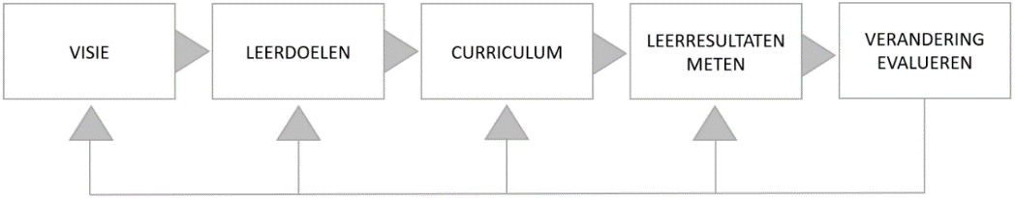

*Afbeelding 1: Opbrengstgericht model van burgerschapsonderwijs (Hoek et al., 2022).*

Het monitoren van burgerschap is een continu proces, dat zich dagelijks in elke stamgroep manifesteert. Het is aan de stamgroepleider om, samen met de kinderen, te zorgen voor een goed leer- en leefklimaat. Indien kinderen moeite hebben om het gewenste gedrag te laten zien, zal de stamgroepleider dat op een gepast moment bespreekbaar maken. Bovendien wordt in het leerlingvolgsysteem het functioneren van elk kind beschreven. Daarmee wordt ook vastgelegd en vastgehouden hoe een kind zich ontwikkelt op dit gebied en is er een warme overdracht van stamgroep naar stamgroep.

We hanteren instrumenten om de leerlingtevredenheid en oudertevredenheid te monitoren. Bij projecten toetsen we veelal formatief in de vorm van presentaties, lapboek, voorstelling op het podium, tentoonstelling etc.

Ieder schooljaar evalueren we ons projectaanbod Wereldorïentatie en maken hier waar nodig aanpassingen op. Onze WO projecten zijn gekoppeld aan de SLO leerdoelen. Kinderen presenteren aan het einde van een project wat ze geleerd hebben. Dat kan via een weeksluiting zijn maar ook op andere manieren zoals het maken van een presentatie of een lapboek.

Om meer inzicht te krijgen in de mate van ontwikkeling van de burgerschapscompetenties van onze kinderen, zou de afname van de burgerschapsmeter zinvol kunnen zijn. Dit instrument wordt verder bekeken in schooljaar 2026.

Jaarlijks nemen we in de bovenbouw de vragenlijst van Prakticon af. Dit geeft een goed beeld over het klimaat in groepen. De resultaten worden geanalyseerd en met elkaar besproken. Daar waar nodig zetten we een interventie in (bijvoorbeeld een extra Rots&Water-training. Als we een interventie doen, dan informeren we de ouders hierover.)

# Bronnen

SLO Amersfoort (2021). Bouwstenen burgerschap, zeven bouwstenen voor de handreiking burgerschap funderend onderwijs

Curriculum.nu. (2019). *Leergebied burgerschap.* Geraadpleegd op 5 november 2023 van [Voorstellen-Burgerschap.pdf (curriculum.nu)](https://www.curriculum.nu/download/bu/Voorstellen-Burgerschap.pdf).

F.Velthausz en H. Winters (2014). Jenaplan, school waar je leert samenleven, NJPV

J. Goedknegt en J. Nicolai (2014). Mee eens! De klassenvergadering als proeftuin voor burgerschap, Bureau voor levend leren

Burger-zijn vraagt om een actief deelnemen, G. Bors, Mensenkinderen april 2021 Petersen, P. (1926/1985) *Het kleine Jenaplan*, Stichting Uitgeverij Doorbraak, Barendrecht NJPV, https://[www.jenaplan.nl/userfiles/files/2018/basisprincipes.pdf](http://www.jenaplan.nl/userfiles/files/2018/basisprincipes.pdf)

Publicatie Sociale Kwaliteit Onderwijs, PORaad, VORaad, School en Veiligheid, *IJkpunten voor goed burgerschapsonderwijs voor basisonderwijs, voortgezet onderwijs en speciaal onderwijs*

### Bijlage 1 Cyclus projecten van w.o. op JPS De Wilgenhoek

Twee-jarencyclus

Inleiding tweejarencyclus Wereldoriëntatie (WO)

In onze tweejarige cyclus voor Wereldoriëntatie (WO) bieden we een thematisch en samenhangend aanbod dat aansluit bij de belevingswereld van onze leerlingen en recht doet aan hun nieuwsgierigheid naar de wereld om hen heen. De thema’s **‘jezelf en de ander’**, **‘samenleving’**, **‘ruimte om je heen’**, **‘mens, dieren en planten’**, **‘tijd’**, **‘natuurkundige verschijnselen’** en **‘techniek’** vormen de rode draad door de twee leerjaren.

Alle subdomeinen binnen deze thema’s zijn zorgvuldig verdeeld over een periode van twee jaar. Hierdoor kunnen we elk onderwerp op een verdiepend én passend moment behandelen, en bouwen leerlingen voort op eerder opgedane kennis.

Binnen elk thema leggen we nadrukkelijk verbanden met de **nieuwe kerndoelen van burgerschap**. Zo leren kinderen niet alleen over de wereld, maar ontwikkelen ze ook vaardigheden en houdingen om actief, betrokken en verantwoordelijk deel uit te maken van de samenleving. Burgerschapsvorming is daarmee geen losstaand vak, maar verweven in de inhoud van WO.

Deze aanpak biedt ruimte voor betekenisvol leren en het stimuleren van onderzoekend en kritisch denken. Door het cyclisch werken, kunnen we inspelen op de ontwikkeling van de leerlingen én garanderen we dat alle kerndoelen aan bod komen.

***Burgerschap***

Burgerschapsonderwijs heeft een vaste plek binnen ons curriculum. We werken doelgericht aan de **nieuwe kerndoelen**, met aandacht voor democratie, rechtsstaat, diversiteit en solidariteit.

Leerlingen leren hoe onze samenleving werkt, wat hun rechten en plichten zijn en hoe ze actief kunnen bijdragen aan een rechtvaardige en inclusieve samenleving. Ze ontwikkelen een open houding, leren omgaan met verschillen en denken kritisch na over hun rol in de wereld.

De kerndoelen zijn gekoppeld aan de thema’s van wereldoriëntatie, zodat burgerschap op een **natuurlijke en samenhangende manier** verweven is in het dagelijks onderwijs.

**Onderaan dit document vindt u een overzicht van alle kerndoelen en inspiratie voor de thema's.**

Jaar 1

|  |  |  |  |  |
| --- | --- | --- | --- | --- |
| **Domeinen** | **Subdomeinen fase 1** | **Subdomeinen fase 2** | **Subdomeinen fase 3** | **Burgerschapsdoelen** |
| Jezelf en de ander | * Gevoelens, wensen en opvattingen * Samenleven en samenwerken | * Gevoelens, wensen en opvattingen * Samenleven en samenwerken | * Gevoelens, wensen en opvattingen * Samenleven en samenwerken | * Kerndoel 1 – schoolcultuur   De school zorgt voor een democratische cultuur   * Kerndoel 2 – Diversiteit   De leerling handelt respectvol vanuit kennis over een diverse samenleving   * Kerndoel 5 – Democratische betrokkenheid   De leerling verkent hoe die democratische handelen in dagelijkse situaties kan vormgeven. |
| De samenleving | * Veilige leefomgeving * Organisatie van de samenleving * Culturen, leefgewoonten en levensbeschouwingen * Deelnemen aan het verkeer | * Veilige leefomgeving * Organisatie van de samenleving * Culturen, leefgewoonten en levensbeschouwingen * Deelnemen aan het verkeer | * Veilige leefomgeving * Organisatie van de samenleving * Culturen, leefgewoonten en levensbeschouwingen * Deelnemen aan het verkeer | * Kerndoel 1 – schoolcultuur   De school zorgt voor een democratische cultuur   * Kerndoel 2 – Diversiteit   De leerling handelt respectvol vanuit kennis over een diverse samenleving   * Kerndoel 3 – Democratische waarden   De leerling geeft aan hoe diens handelen verbonden is met democratische waarden.   * Kerndoel 4 – Maatschappelijke betrokkenheid   De leerling verkent verschillende mogelijkheden om bij te dragen aan de samenleving   * Kerndoel 5 – Democratische betrokkenheid   De leerling verkent hoe die democratische handelen in dagelijkse situaties kan vormgeven.   * Kerndoel 6 – De leerling weegt af welke mogelijkheden die heeft om ten aanzien van maatschappelijke vraagstukken te handelen. |
| De ruimte om je heen | * Bouw en processen van de aarde * Inrichting en indeling van de ruimte * Omgaan met milieu * Landbouw, industrie en logistiek | * Bouw en processen van de aarde * Inrichting en indeling van de ruimte * Omgaan met milieu * Landbouw, industrie en logistiek | * Bouw en processen van de aarde * Inrichting en indeling van de ruimte * Omgaan met milieu * Landbouw, industrie en logistiek |  |
| Planten dieren en de mens | * De mens * Groeien, bloeien, en voortplanten * Gezondheid en hygiëne | * De mens * Groei, ontwikkeling, gedrag en voortplanting * Gezondheid en hygiëne | * De mens * Groei, ontwikkeling, gedrag en voortplanting * Gezondheid en hygiëne |  |
| Tijd | * Besef van tijd * Historisch tijdsbesef | * Besef van tijd (cyclisch element) * Historisch tijdsbesef (lineair element) | * Besef van tijd (cyclisch element) * Historisch tijdsbesef (lineair element) * Verschijnselen, ontwikkelingen en personen uit de geschiedenis van Nederland en de wereld |  |
| Verschijnselen uit natuurkunde en techniek | * Materialen, stoffen en voorwerpen * Technische principes en systemen | * Materialen, stoffen en voorwerpen * Technische principes en systemen | * Materialen, stoffen en voorwerpen * Technische principes en systemen |  |

Jaar 2

|  |  |  |  |  |
| --- | --- | --- | --- | --- |
| **Domeinen** | **Subdomeinen fase 1** | **Subdomeinen fase 2** | **Subdomeinen fase 3** | **Burgerschapsdoelen** |
| Jezelf en de ander | * Gevoelens, wensen en opvattingen * Relaties en seksualiteit | * Gevoelens, wensen en opvattingen * Relaties en seksualiteit | * Gevoelens, wensen en opvattingen * Relaties en seksualiteit | * Kerndoel 1 – schoolcultuur   De school zorgt voor een democratische cultuur   * Kerndoel 2 – Diversiteit   De leerling handelt respectvol vanuit kennis over een diverse samenleving |
| De samenleving | * Wonen, werken en recreëren * Consument zijn * Deelnemen aan het verkeer | * Wonen, werken en recreëren * Consument zijn * Deelnemen aan het verkeer | * Wonen, werken en recreëren * Consument zijn * Deelnemen aan het verkeer | * Kerndoel 1 – schoolcultuur   De school zorgt voor een democratische cultuur   * Kerndoel 2 – Diversiteit   De leerling handelt respectvol vanuit kennis over een diverse samenleving   * Kerndoel 3 – Democratische waarden   De leerling geeft aan hoe diens handelen verbonden is met democratische waarden.   * Kerndoel 4 – Maatschappelijke betrokkenheid   De leerling verkent verschillende mogelijkheden om bij te dragen aan de samenleving   * Kerndoel 5 – Democratische betrokkenheid   De leerling verkent hoe die democratische handelen in dagelijkse situaties kan vormgeven.   * Kerndoel 6 – De leerling weegt af welke mogelijkheden die heeft om ten aanzien van maatschappelijke vraagstukken te handelen. |
| De ruimte om je heen | * Weer en klimaat * Heelal en hemellichamen | * Weer en klimaat * Heelal en hemellichamen | * Weer en klimaat * Heelal en hemellichamen |  |
| Planten dieren en de mens | * Omgaan met de natuur * Planten en dieren | * Omgaan met de natuur * Planten en dieren | * Omgaan met de natuur * Planten en dieren |  |
| Tijd | * Besef van tijd * Historisch tijdsbesef | * Besef van tijd (cyclisch element) * Historisch tijdsbesef (lineair element) | * Besef van tijd (cyclisch element) * Historisch tijdsbesef (lineair element) * Verschijnselen, ontwikkelingen en personen uit de geschiedenis van Nederland en de wereld |  |
| Verschijnselen uit natuurkunde en techniek | * Natuurkundige verschijnselen | * Natuurkundige verschijnselen | * Natuurkundige verschijnselen |  |

### Bijlage 2; Overzicht kerndoelen burgerschap

|  |  |  |
| --- | --- | --- |
| **Kerndoelen burgerschap** | **Uitwerking** | **Inspiratie** |
| Kerndoel 1- schoolcultuur  De school zorgt voor een democratische cultuur. | * Zorgen voor een veilige schoolomgeving met aandacht voor diversiteit en inclusie; * Aanbieden van activiteiten die de betekenis van democratische waarden laten zien; * Stimuleren van kritische denkvaardigheden, morele en ethische oordeelsvorming en het offline en online respectvol communiceren daarover; * Samen met leerlingen vormgeven van een democratische cultuur; * Aandacht besteden aan actualiteit en maatschappelijke vraagstukken in samenhang met verschillende leergebieden. | * Bieden van een rijke leesomgeving en leermiddelen waarbij aandacht is voor diversiteit en inclusie; * Organiseren van samenwerkingsverbanden met lokale of regionale maatschappelijke organisaties; * Stimuleren van ouderbetrokkenheid bij de school; * Faciliteren van verschillende vormen van leerlingenparticipatie, zoals kringgesprekken, leerlingenraden, betrokkenheid bij de inrichting van het lokaal of de school; * Organiseren van themadagen, projectweken, excursies of gastlessen over diversiteit, vrijheid of maatschappelijke vraagstukken. |
| Kerndoel 2 – Diversiteit  De leerling handelt respectvol vanuit kennis over een diverse samenleving. | * Kennis over hoe de grondwet diversiteit in geloofs- en levensovertuiging, politieke voorkeur, afkomst, gender, seksuele oriëntatie en beperkingen beschermt; * Inschatten en bespreken van situaties die racistisch, discriminerend of stereotyperend zijn; * Verkennen van en reflecteren op de eigen offline en online identiteit in relatie tot anderen; * In gedrag rekening houden met ervaringen en perspectieven van anderen. | * Uitbeelden van verschillende gewoonten vanuit huis, zonder in stereotypering te vallen; * Lezen van nieuwsbegrip, jeugdliteratuur en teksten in digitale media waarin verschillende identiteiten en perspectieven naar voren komen en hier gesprekken over voeren; * Vragen formuleren om de ander beter te leren kennen; * Geven van een autobiografische presentatie; * Dialoog voeren over vooroordelen en discriminatie, bijvoorbeeld aan de hand van stellingen of praatkaarten. |
| Kerndoel 3 – Democratische waarden  De leerling geeft aan hoe diens handelen verbonden is met democratische waarden. | * Kennis over de ontwikkeling en de betekenis van de democratische waarden vrijheid, gelijkheid en solidariteit; * Kennis over het belang van de grondwet, kinder- en mensenrechten ter bescherming van vrijheid, gelijkheid en solidariteit; * Verkennen van de grenzen aan vrijheid, gelijkheid en solidariteit; * Verkennen op basis van morele en ethische perspectieven wat rechtvaardigheid en verantwoordelijk handelen betekent voor jezelf; * Afwegen hoe het eigen handelen effect heeft op de omgeving en het welzijn van anderen, nu en in de toekomst. | * Maken van een muurkrant over kinderrechten; * Aan de hand van beelden met verschillende perspectieven filosoferen over de democratische waarden; * In gesprek met gastsprekers bij wie vrijheid in het geding is geweest; * Opkomen voor vrijheid en tegen onrechtvaardigheid, bijvoorbeeld door het schrijven van brieven; * Verbinden van online en offline omgangsvormen in de klas en op school met democratische waarden. |
| Kerndoel 4 – Maatschappelijke betrokkenheid  De leerling verkent verschillende mogelijkheden om bij te dragen aan de samenleving. | * Kennis over taken, rollen, rechten en plichten van burgers in de samenleving; * Verkennen welke middelen kunnen worden ingezet om individueel en collectief bij te dragen aan maatschappelijke veranderingen; * Oriënteren op maatschappelijke initiatieven, bewegingen en organisaties; * Benoemen en waarderen van de eigen bijdrage aan de samenleving in dagelijkse situaties; * Verkennen van de eigen mogelijkheden om maatschappelijke betrokkenheid vorm te geven. | * Lezen van verschillende vormen van literatuur over kinderen en jongeren die zich inzetten om een betere wereld mogelijk te maken; * Bezoeken van verenigingen en maatschappelijke organisaties in de buurt; * Deelnemen aan maatschappelijke activiteiten binnen de context van school; * Maken van een poster of een filmpje om maatschappelijke misstanden onder de aandacht te brengen. |
| Kerndoel 5 – Democratische betrokkenheid  De leerling verkent hoe die democratisch handelen in dagelijkse situaties kan vormgeven. | * Beschrijven hoe in een democratie macht en invloed worden uitgeoefend; * Benoemen van vormen van inspraak en besluitvorming in dagelijkse situaties; * Communiceren op een respectvolle wijze; * Leren omgaan met de wensen en de stem van de minderheid in besluitvormingsprocessen; * Reflecteren op proces en uitkomsten van inspraak en besluitvorming in de schoolomgeving. | * Samen klassenregels opstellen; * Deelnemen aan excursies die de werking van de democratie zichtbaar maken, zoals een bezoek aan het gemeentehuis; * Het maken van een verkiezingsprogramma en van affiches; * Deelnemen aan educatieve simulaties over bestuur en besluitvorming. |
| Kerndoelen 6 – Maatschappelijke vraagstukken  De leerling weegt af welke mogelijkheden die heeft om ten aanzien van maatschappelijke vraagstukken te handelen. | * Benoemen welke belangen en perspectieven een rol spelen binnen actuele, maatschappelijke en planetaire vraagstukken; * Uitdrukken van persoonlijke idealen en opvattingen; * Reflecteren hoe de eigen identiteit en waarden het handelen kunnen beïnvloeden; * Verkennen welke individuele en collectieve bijdragen aan oplossingen mogelijk zijn. | * Analyseren welke belangen en perspectieven een rol spelen binnen actuele, maatschappelijke en planetaire vraagstukken; * Uitdrukken van persoonlijke idealen en opvattingen; * Reflecteren hoe de eigen identiteit en waarden het handelen kunnen beïnvloeden; * Verkennen welke individuele en collectieve bijdragen aan oplossingen mogelijk zijn. |
|  |  |  |

### Bijlage 3: rubrics

#### Doel 1: Kwalificatie (Biesta) en Burgerschap (Met focus op Diversiteit en Solidariteit)

| **Beoordelingscriteria** | **Beginners (Groep 1-2)** | **Gevorderd (Groep 3-4)** | **Uitmuntend (Groep 5-6 & 7-8)** |
| --- | --- | --- | --- |
| **Houding** | Kinderen leren respect te tonen voor anderen en begrijpen dat mensen verschillend zijn. | Kinderen leren nieuwsgierig te zijn naar andere culturen en gewoonten, en beginnen open te staan voor verschillen. | Kinderen tonen actief empathie en respect voor verschillende meningen en culturen, en kunnen constructief omgaan met meningsverschillen. |
| **Vaardigheden** | Kinderen leren eenvoudig samen te werken, om beurten te praten en naar elkaar te luisteren. | Kinderen kunnen in dialoog gaan, leren andere meningen te respecteren en helpen conflicten op een vreedzame manier op te lossen. | Kinderen kunnen actief deelnemen aan het voeren van gesprekken over moeilijke thema’s en leren om op een respectvolle manier met meningsverschillen om te gaan, ook als ze het niet eens zijn. |
| **Kennis** | Kinderen kennen de basisbegrippen van samenwerking, respect en dat iedereen verschillend is. | Kinderen hebben inzicht in de waarde van diversiteit en solidariteit, en begrijpen het belang van gelijke rechten en het respecteren van anderen. | Kinderen hebben diepgaande kennis van diversiteit, solidariteit, mensenrechten en de rol van dialoog in een democratische samenleving, en kunnen deze principes in de praktijk toepassen. |

#### Doel 2: Socialisatie (Biesta) en Burgerschap (Met focus op Diversiteit en Solidariteit)

| **Beoordelingscriteria** | **Beginners (Groep 1-2)** | **Gevorderd (Groep 3-4)** | **Uitmuntend (Groep 5-6 & 7-8)** |
| --- | --- | --- | --- |
| **Houding** | Kinderen tonen respect voor anderen en leren hun emoties te herkennen. Ze beginnen te begrijpen dat iedereen anders is. | Kinderen zetten zich in voor een vreedzame en inclusieve omgeving, respecteren verschillen in meningen en waarden. | Kinderen hebben een actieve houding van respect en solidariteit, tonen initiatief voor vreedzame conflictoplossing, en zetten zich in voor een inclusieve maatschappij. |
| **Vaardigheden** | Kinderen leren basis sociale vaardigheden zoals beurt nemen, samen spelen en het oplossen van kleine conflicten. | Kinderen kunnen conflicten zelfstandig oplossen en leren zich in anderen in te leven. Ze nemen actief deel aan groepsdiscussies. | Kinderen kunnen verantwoordelijkheid nemen voor het groepsklimaat, conflicten vreedzaam oplossen, en in dialoog gaan over maatschappelijke en ethische vraagstukken. |
| **Kennis** | Kinderen weten basisbegrippen zoals 'samen', 'delen' en 'respect'. Ze weten dat iedereen verschillend is. | Kinderen begrijpen wat het betekent om samen te leven in een samenleving met verschillende meningen en culturen, en respecteren rechten en plichten. | Kinderen weten hoe democratie werkt, wat mensenrechten zijn, en kunnen deze kennis gebruiken om actief bij te dragen aan een vreedzame en rechtvaardige samenleving. |

#### Doel 3: Persoonsvorming (Biesta) en Burgerschap (Met focus op Diversiteit en Solidariteit)

| **Beoordelingscriteria** | **Beginners (Groep 1-2)** | **Gevorderd (Groep 3-4)** | **Uitmuntend (Groep 5-6 & 7-8)** |
| --- | --- | --- | --- |
| **Houding** | Kinderen leren zelfvertrouwen en empathie voor anderen. Ze beginnen zichzelf te begrijpen en anderen te respecteren. | Kinderen ontwikkelen een sterker zelfbeeld en leren anderen te respecteren. Ze zijn bereid zich in te zetten voor groepen en relaties. | Kinderen hebben een goed ontwikkeld zelfbewustzijn, en kunnen zich in anderen inleven. Ze tonen verantwoordelijkheid voor zichzelf en de wereld om hen heen. |
| **Vaardigheden** | Kinderen leren basisvaardigheden van samenwerking en het tonen van zorg voor anderen, zoals zorgen voor vrienden en familie. | Kinderen reflecteren op hun eigen gedrag en gevoelens en kunnen effectief samenwerken met anderen. Ze nemen verantwoordelijkheid in groepssituaties. | Kinderen kunnen diepgaand reflecteren op hun eigen identiteit en overtuigingen, en gebruiken deze zelfkennis om verantwoordelijkheid te nemen voor hun handelen in de samenleving. |
| **Kennis** | Kinderen weten wat het betekent om voor anderen te zorgen, en dat respect voor anderen belangrijk is. | Kinderen begrijpen de concepten van identiteit, vriendschap, en verantwoordelijkheid in verschillende contexten. | Kinderen hebben kennis van verschillende identiteiten en culturen en kunnen kritisch reflecteren op ethische vraagstukken, zoals mensenrechten en sociale rechtvaardigheid. |